# Go4Learning

# 需求分析与概要设计

## 项目说明

## 项目目标：

本项目旨在开发一款基于大语言模型的智能学习辅助软件，专门为计算机专业的学生设计。该软件的目标是通过提供高质量的学习内容、智能答疑、学习资源整合等功能，帮助学生提升学习效率、深入理解专业知识，并提高编程技能。具体来说，软件将包括以下几个主要功能模块：

1.智能答疑：提供基于大预言模型的智能答疑服务，学生可以随时提问，系统会根据问题内容生成详细的解答和相关学习建议。

2.资源整合与管理：整合并管理各种计算机专业的学习资源，包括教材、视频教程、实验教程等，为学生提供一站式学习平台。

通过这些功能模块，软件将成为计算机专业学生的重要学习助手，帮助他们更好地掌握专业知识和技能。

## 软硬件环境需求

本软件主要运行在Windows10/11上，架构数据库存储学习资源，同时要求用户联网来提供大语言模型的服务。

## 使用的关键技术：

介绍软件使用到的关键技术，包括技术难点和亮点。

软件的技术难点主要在调用大语言模型API的使用以及prompt的撰写，以及如何设计用户友好的图形界面。

亮点包括基于大语言模型的智能学习辅导以及多元化学习资源整合，用户可以在使用软件的过程中利用我们提供的AI助手来进行高效的学习，同时整合多种计算机专业的学习资源，包括教材、视频教程、知识点等，提供一站式学习资源平台，满足学生的多样化学习需求。

## 需求分析

## 系统用例

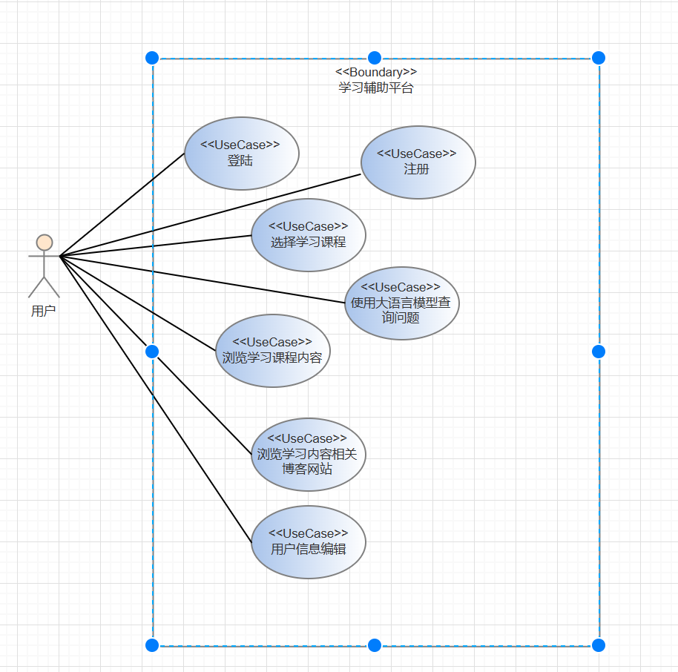

图 1 系统用例图

（1）登陆/注册：用户打开客户端，如果没有登陆则先登录，如果没有账号，则先注册一个账号

（2）选择学习课程：登陆后，界面左边会显示可选课程，用户点击想学习的课程

（3）学习课程内容浏览：用户点击想学习课程后，界面显示课程内容，用户可以进行浏览

（4）使用大语言模型提问：用户在浏览学习内容过程中，对某些内容不理解或需要更详细内容或者示例时，可以使用界面的大语言模型模块进行相应提问，提问后，界面给出相应解答

（5）浏览学习内容相关博客网站：用户可以选择学习内容相关博客网站，界面会显示出相关博客的网址供用户点击跳转

（6）用户个人信息编辑：用户点击个人信息，点击编辑可以对个人信息进行编辑

## 业务流程

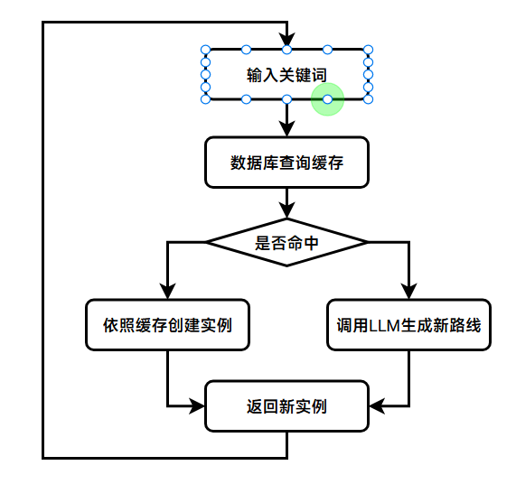

图 2学习路线生成流程图

## 概要设计

## 功能模块设计

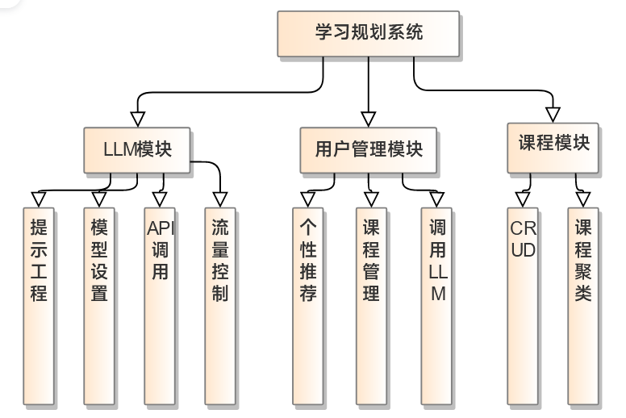

图 3功能模块图

(1). LLM模块

功能概述：本模块实现用户和LLM间的交互逻辑，用户通过界面交互查询某些关键词， 模块会调用LLM APi，返回对该关键字的解答。

(2). 用户管理模块

功能概述：本模块实现典型的用户逻辑，并提供根据关键词个性化生成学习路线的功能。

(3). 课程模块

功能概述：本模块以课程为业务对象实现增删改查，课程的主要内容包括名称，来源，内容（图文、视频或超链接），前置课程等，并实现按主题为课程聚类的功能用于个性化生成。

## 核心类图

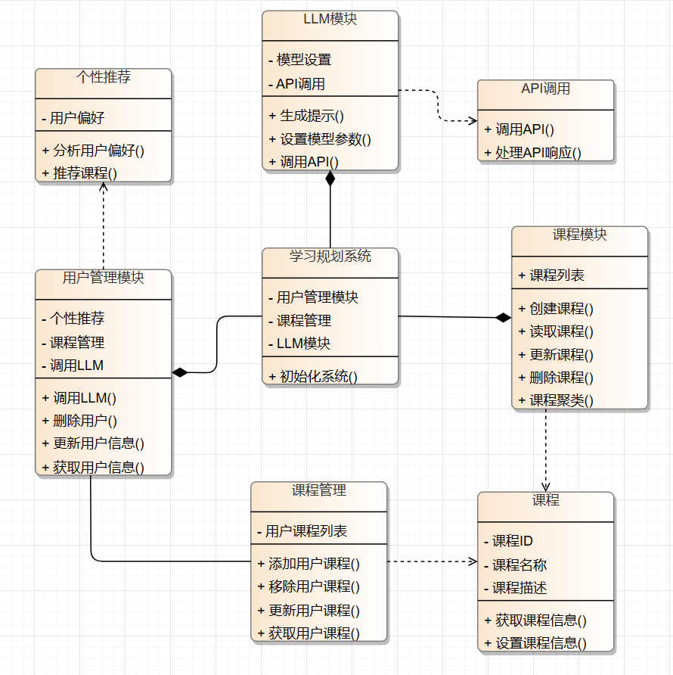

图 4核心类图

## 界面设计

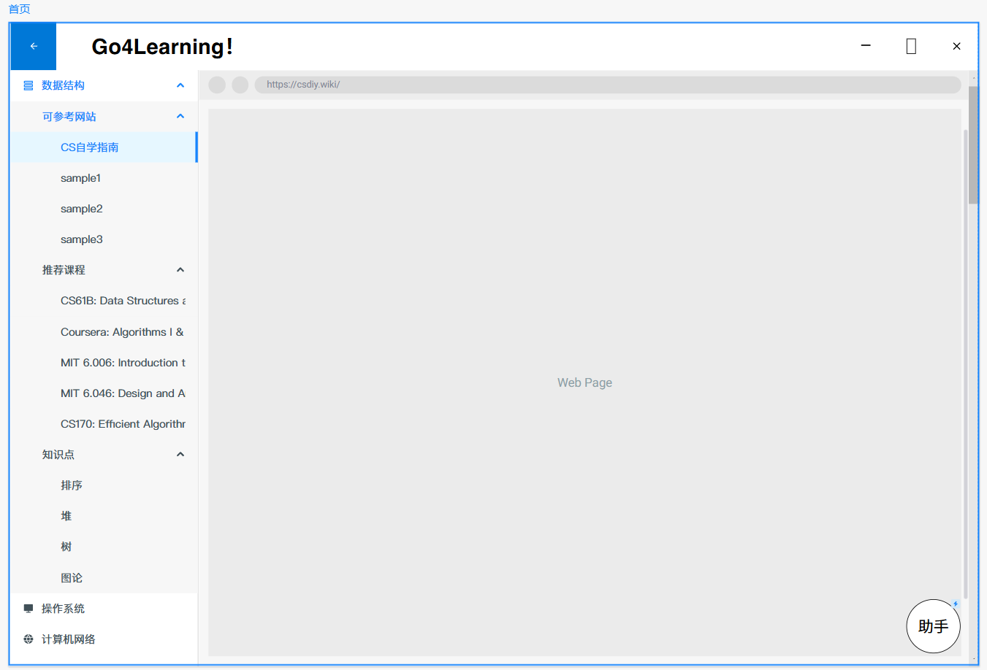

首页

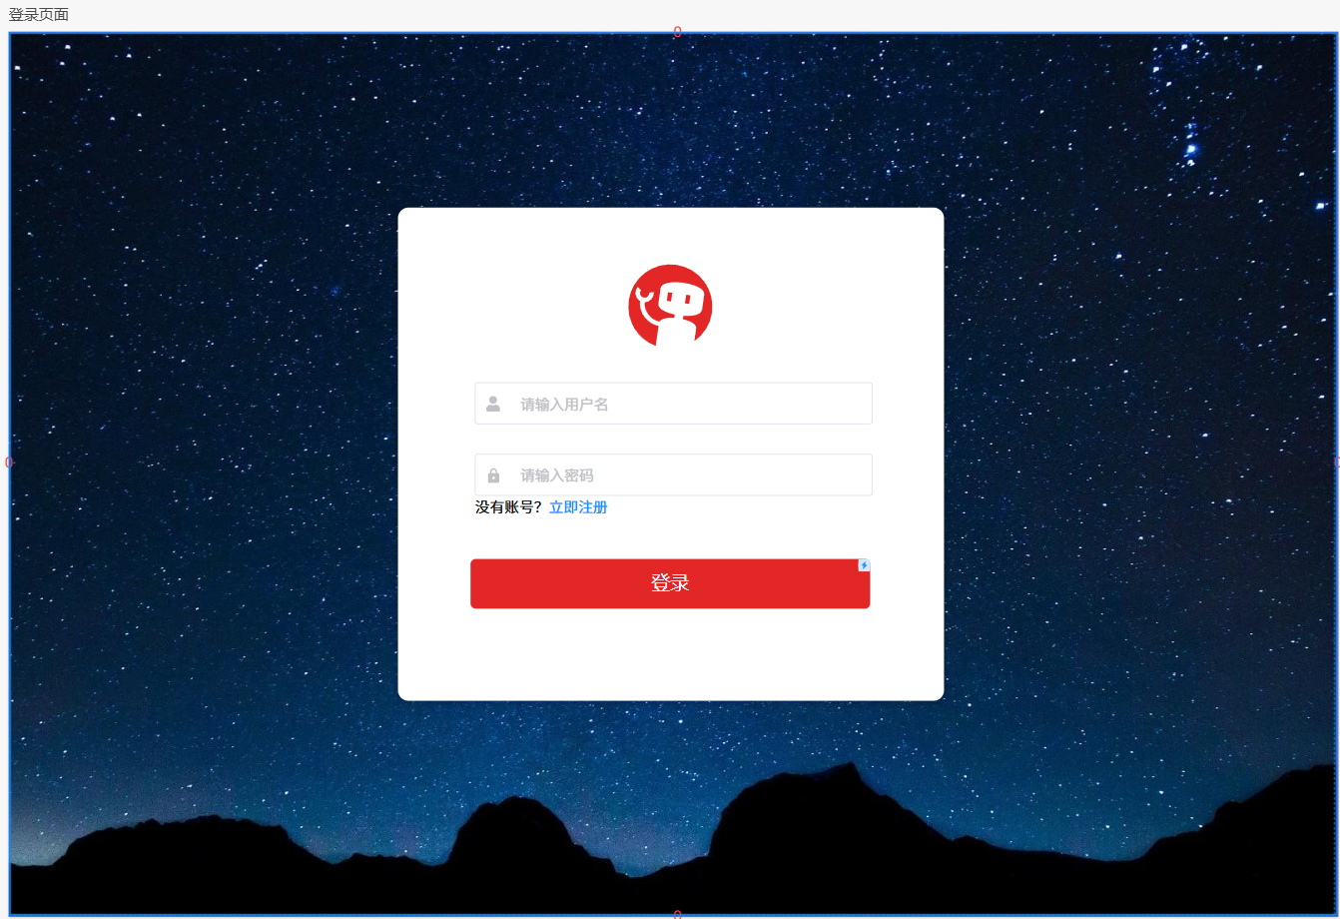

登陆界面

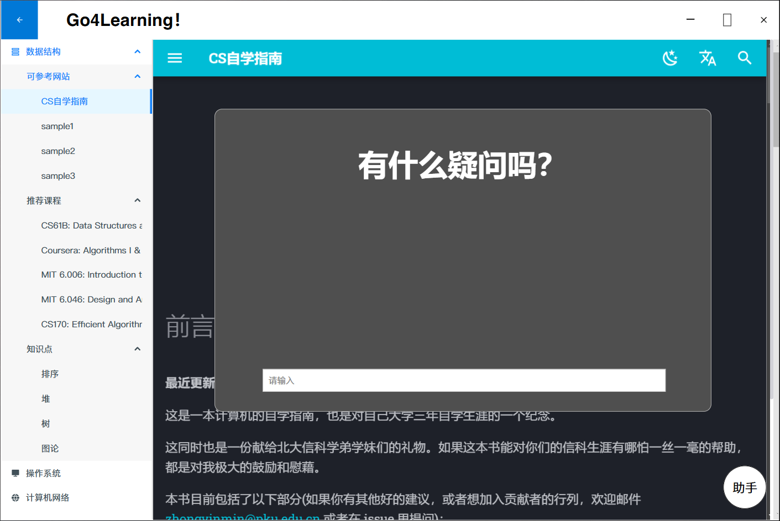

学习助手界面